**CAPÍTULO 6 Los gerentes como tomadores de decisiones**

6.1 EL PROCESO DE TOMA DE DECISIONES

***Problema:*** Obstáculo que dificulta el logro de un objetivo o propósito.

***Decisión:*** Elección a partir de dos o más alternativas.

**Proceso de toma de decisiones:**

1. Identificar el problema.
2. Identificación de los criterios de decisión.
3. Ponderación de criterios. Asignarles peso (grado de importancia)
4. Desarrollo de alternativas.
5. Análisis de alternativas.
6. Selección de una alternativa.
7. Implementación de la alternativa.
8. Evaluación de la efectividad de la decisión.
9. **Identificar un problema**

El proceso de toma de decisiones comienza con la existencia de uno o más problemas, es decir: Discrepancia entre la situación actual y la situación deseada. Los gerentes deben de tener cuidado de no confundir los problemas con sus señales o síntomas (por ejemplo disminución de las ventas puede ser un síntoma de problemas de calidad, marketing, etc.). Esta etapa es subjetiva, lo que gerente ve como un problema, otro puede no verlo así. El gerente que por equivocación resuelve el problema erróneo tiene un desempeño tan malo como el gerente que no identifica el problema correcto ni hace nada.

1. **Identificar los criterios de decisión**

Una vez identificado el problema, hay que identificar los Criterios de Decisión.

***Criterios de decisión:*** definen lo que es importante o relevante para resolver un problema.

Son explícitos o tácitos. Cualquiera que tome decisiones tiene criterios que lo guían para decidir, incluso si no están explícitamente enunciados.

1. **Asignar pesos a los criterios**

No todos los criterios de decisión tienen la misma importancia Quien toma la decisión tiene que ponderarlos en forma ordenada para asignarles la prioridad correcta en la decisión. Una forma muy fácil es punteando al criterio de mayor peso con 10, y al resto del 1 al 10, en comparación con el mismo.

1. **Desarrollar las alternativas**

Preparar una lista de las alternativas viables que resuelvan el problema, sin evaluar, sólo enumerarlas.

1. **Analizar las alternativas**

Analizar críticamente las distintas alternativas. Se evalúan de acuerdo con los criterios establecidos en las etapas 1 y 2. Comparándolas se revelan las ventajas y desventajas.

Se puede multiplicar cada alternativa por el peso asignado para obtener las alternativas ponderadas.

1. **Seleccionar una alternativa**

Elegir la mejor alternativa entre todas las consideradas. Se escoge aquella que generó el total mayor en la etapa 5.

1. **Implementar una alternativa**

Puesta en marcha de la decisión. Comunicarla a los afectados y lograr que se comprometan con ella. Si las personas que deben implantar la decisión participan en el proceso, es más probable que apoyen con entusiasmo el resultado que si solo se les dice lo que deben hacer.

**8) Evaluar eficacia de la decisión**

Evaluar el resultado de la decisión para saber si se resolvió el problema. ¿Se consiguió el resultado buscado con la alternativa elegida en la etapa 6 y puesta en marcha en la etapa 7? Si el problema persiste se debe examinar qué salió mal:

-Si se definió mal el problema.

-Si se cometieron errores en la evaluación de las alternativas.

-O elegida correctamente la alternativa se implemento mal.

Las respuestas llevarán de vuelta al gerente a una de las etapas anteriores, incluso es posible que deba repetir todo el proceso

***Ejemplo:***

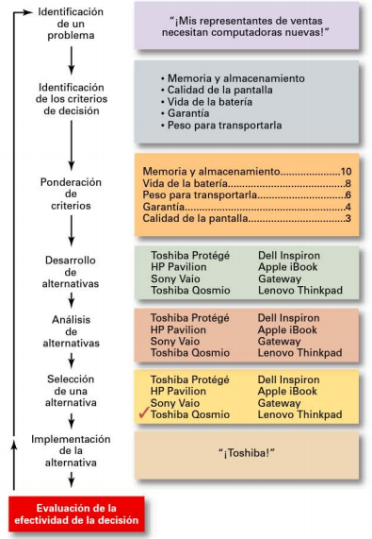

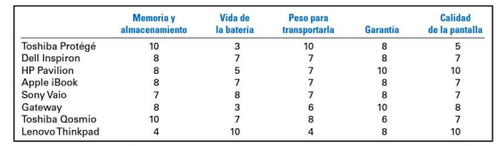

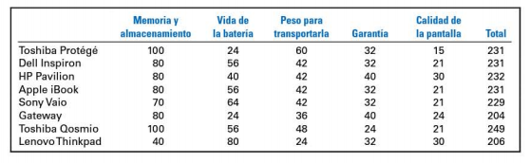

**El gerente es quien decide**

La toma de decisiones es una parte de las 4 funciones gerenciales. Por esta razón los gerentes (cuando planean, organizan, dirigen y controlan) se definen como quienes toman las decisiones.

6.2 COMO TOMAN DECISIONES LOS GERENTES

Vamos a ver 3 perspectivas de cómo los gerentes toman decisiones.

**Toma de decisiones racional**

Tipo de toma de decisiones en el que las elecciones son lógicas y consistentes y maximiza el valor.

***Premisas de la racionalidad***

* + El problema es claro y directo.
  + Hay que alcanzar una sola meta bien definida
  + Se conocen todas las alternativas y consecuencias
  + Las preferencias están claras y son constantes y estables.
  + No hay restricciones ni de tiempo ni de costos.
  + La elección final trae el mejor resultado.
  + Quien decide maximiza los intereses de la organización, no los propios.

La mayor parte de las decisiones que toman los gerentes no satisfacen estos requisitos.

**Racionalidad limitada**

Toma de decisiones que es racional pero limitada por la capacidad de un individuo de procesar información. Se busca satisfacer y no maximizar. Como es imposible que analicen toda la información sobre todas las alternativas, los gerentes llegan a una solución satisfactoria, en vez de una óptima: Solución aceptada como “suficientemente buena”

Sin embargo, la toma de decisiones también sufre la influencia de la organización: su cultura, políticas internas, consideraciones de poder, y un fenómeno llamado ***Intensificación del Compromiso***: un aumento en el compromiso con una decisión anterior, a pesar de la evidencia de que pudo haber estado mal.

Ej. Lanzamiento del Challenger por más que varias personas dijeron que no era un buen día.. Esto ocurre debido a que no quieren admitir que su decisión inicial pudo haber sido un error, en lugar de buscar nuevas alternativas.

**Toma de decisiones intuitiva**

Toma de decisiones con base en experiencia, sensaciones y opiniones acumuladas. No tiene que ser independiente del análisis racional sino complementario.

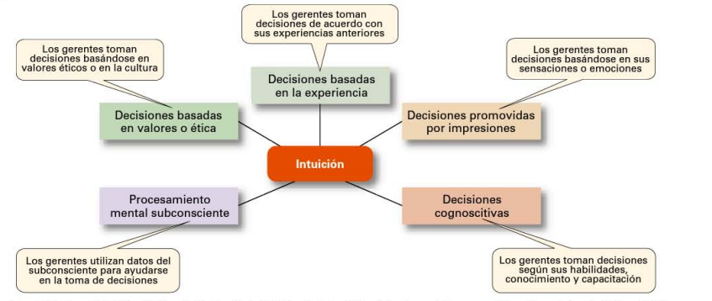

6.3 TIPOS DE DECISIONES Y CONDICIONES PARA LA TOMA DE DECISIONES

Los gerentes de todo tipo de organizaciones enfrentan distintos tipos de problemas y decisiones cuando realizan su trabajo. De acuerdo con la naturaleza del problema, un gerente puede tomar uno de dos tipos diferentes de decisiones:

**Problema estructurado y decisión programada**

Un ***problema estructurado*** es sencillo, conocido y fácil de definir. La meta es clara. La información al respecto se define y reúne fácilmente. Cuando se define un problema estructurado, su solución es evidente o por lo menos se reduce a unas pocas alternativas conocidas y que se ha probado que funcionan, por lo que la etapa de encontrar alternativas del proceso no existe o se le presta poca atención. Por ejemplo un cliente devuelve una compra a una tienda, un proveedor se retrasa con una entrega importante.

Estas se resuelven con ***decisiones programadas***, decisión repetitiva que puede manejarse utilizando un método de rutina. Ej. a un mozo se le cae una bebida en el saco de un cliente, como esto es habitual el gerente puede tener una decisión de rutina que será lavar el abrigo a cuanta del negocio. El gerente no tiene que molestarse en pasar por el proceso de toma de decisiones involucrado.

Existen 3 tipos de decisiones programadas:

***Procedimiento***: Serie de etapas secuenciales utilizadas para responder ante un problema bien estructurado.

***Regla:*** es una afirmación explícita que le indica a un gerente lo que puede o no hacer.

***Políticas:*** Pautas para tomar decisiones. Establecen parámetros generales para el tomador de decisiones, en lugar de establecer específicamente qué debe o no hacer. Por lo general, las políticas contienen un término ambiguo que permite la interpretación del tomador de decisiones. Ej. “El Cliente siempre debe estar satisfecho”

**Problema No estructurado y Decisión no programada**

Problema que es nuevo o inusual, y para el cual la información es ambiguo o incompleto. Se resuelve con una decisión única y no recurrente que requiere una solución a la medida.

**Integración**

Como los gerentes de nivel inferior tienen problemas conocidos y repetidos en general recurren a decisiones programadas como procedimientos, reglas y políticas. Los problemas que enfrentan los gerentes se hacen menos estructurados a medida que ascienden por la jerarquía de la organización, porque los gerentes de niveles inferiores se ocupan de las decisiones de rutina y dejan que los gerentes de niveles superiores se encarguen de las decisiones que les parecen inusitadas o difíciles. Del mismo modo, los gerentes de nivel superior delegan las decisiones de rutina en sus subordinados para concentrarse en los problemas más difíciles.

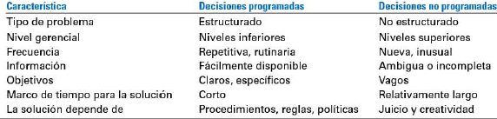

**Condiciones para la toma de decisiones**

***Certidumbre:*** Situación en la que un tomador de decisiones puede decidir con precisión debido a que conoce el resultado de cada alternativa.

***Riesgo:*** Situación en la que el tomador de decisiones puede estimar la probabilidad de ciertos resultados. Existen datos históricos para asignar probabilidades a las alternativas.

***Incertidumbre:*** Situación en la que un tomador de decisiones no tiene certidumbre ni estimaciones probabilísticas razonables a la mano.

6.4 ESTILOS DE TOMA DE DESICIONES

La forma en que una persona aborda la toma de decisiones es probable que se vea afectada por su estilo de pensamiento.

***Estilo de pensamiento lineal:*** Estilo para tomar decisiones, caracterizado por la preferencia de una persona a utilizar datos y hechos externos, ya procesar dicha información a través de un pensamiento lógico y racional.

***Estilo de pensamiento No lineal:*** Estilo para tomar decisiones caracterizado por la preferencia de una persona a utilizar fuentes de información internas, y a procesar dicha información a través de percepciones, sensaciones y corazonadas.

**Prejuicios y errores en la toma de decisiones**

Las reglas heurísticas son reglas prácticas con las que los gerentes simplifican la toma de decisiones. La heurística puede resultar útil, ya que ayuda a darle sentido a información compleja, incierta y ambigua pero esto no quiere decir que las reglas sean confiables. Pueden llevar a errores y prejuicios al procesar y evaluar la información como:

***Error del exceso de confianza:*** Los que deciden tienen opiniones exageradamente positivas de ellos mismos y su desempeño, y piensan que saben más de lo que en realidad saben.

***Error de la satisfacción inmediata:*** Gerentes que buscan los beneficios instantáneos y evitan los costos inmediatos. Las opciones que tienen resultados rápidos son más atractivas que otras.

***Efecto del ancla***: Cuando los que deciden se quedan fijados en la información inicial y no se adaptan a la información siguiente.

***Prejuicio de percepción selectiva:*** Los gerentes organizan selectivamente e interpretan los acontecimientos de acuerdo con sus impresiones tergiversadas.

***Prejuicio de confirmación:*** Se busca información que reafirma las elecciones anteriores y se ignora la que contradice los juicios anteriores. Estas personas aceptan sin más la información que confirma sus ideas preconcebidas y se muestran críticos y escépticos de la información que arroja dudas sobre esas ideas.

***Error de la contextualización***: Se elige y subraya ciertos aspectos de una situación al tiempo que se excluye otros.

***Prejuicio de la disponibilidad***: Quienes deciden recuerdan los acontecimientos más recientes y que están más frescos en su memoria. Se altera la capacidad de recordar objetivamente y hacen estimaciones y juicios distorsionados.

***Error de la representación***: Evaluación de la probabilidad de que ocurra un suceso de acuerdo con su semejanza con otros sucesos. Trazan analogías y ven situaciones idénticas donde no las hay.

***Error de la casualidad:*** Los gerentes tratan de imponerle un significado a sucesos casuales.

***Error de los costos incurridos:*** Se olvida de que las decisiones actuales no corrigen las anteriores.

***Prejuicio Egoísta***: Apresuramiento para asignarse el mérito por los éxitos y culpar de sus fracasos a factores externos.

***Error de la predisposición a la retrospectiva:*** tendencia de los tomadores de decisiones a creer falsamente, luego de que saben el resultado de un evento, que pudieron haberlo predicho acertadamente.

Para evitar los efectos negativos de estos errores y prejuicios, los gerentes deben estar conscientes de ellos y tratar de no cometerlos.

**Panorama general de la toma de decisiones gerencial**

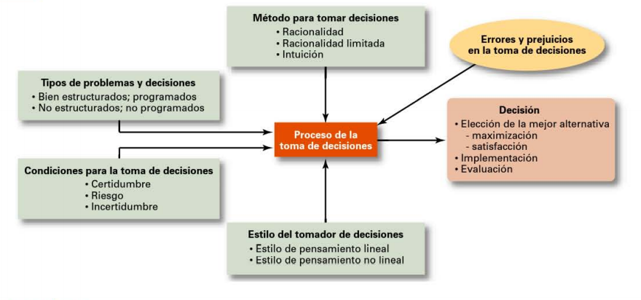

6.5 PAUTAS PARA LA TOMA DE DECISIONES EN EL MUNDO ACTUAL

• Comprender las diferencias culturales.

• Saber cuándo rendirse.

• Utilizar un proceso efectivo de toma de decisiones

Los expertos dicen que un proceso efectivo de toma de decisiones tiene estas seis características: ( 1) se enfoca en lo que es importante; (2) es lógico y consistente; (3) reconoce tanto el pensamiento subjetivo como el objetivo, y combina el pensamiento analítico con el intuitivo; (4) sólo requiere la información y el análisis necesarios para resolver un problema en particular; (5) fomenta y guía la acumulación de información importante y de opiniones informadas; y (6) es sencillo, confiable, fácil de utilizar y flexible.

• Construir una organización que pueda reconocer lo inesperado y adaptarse rápido al entorno modificado.

**CAPITULO 7: FUNDAMENTOS DE LA PLANEACIÓN**

7.1 El QUE Y EL POR QUE DE LA PLANEACION

***Planeación:*** Definir los objetivos de la organización, establecer las estrategias para lograr dichos objetivos y desarrollar planes para integrar y coordinar actividades de trabajo. Tiene que ver tamo con los fines (qué) como con los medios (cómo).

Cuando utilizamos el término planeación, queremos decir ***planeación formal*** En la planeación formal se definen los objetivos específicos durante un periodo específico. Son por escrito y se comparten con todos los miembros de la organización para reducir la ambigüedad y crear una idea común de que debe hacerse.

**¿Por qué planean los gerentes?**

La planeación proporciona dirección a los gerentes y también al resto de los empleados; reduce la incertidumbre; minimiza el desperdicio y la redundancia; y establece los objetivos a los estándares utilizados para controlar.

**Planeación y desempeño**

¿Vale la pena planear? Si bien, en las organizaciones que planean los resultados son positivos, no podemos decir que las organizaciones que trazan planes formales siempre superan a otras. Se han llegado a determinadas conclusiones acerca de la relación: planeación – desempeño.

En primer lugar, la planeación formal se relaciona con mayores utilidades y resultados financieros positivos. En segundo lugar, es probable que la calidad del proceso de planeación y la puesta en marcha de los planes aporte más al desempeño que cuánta planeación se haya hecho. Por último, influye en la relación, los tiempos de la planeación. Las organizaciones necesitan por lo menos cuatro años de planeación formal sistemática para incidir en el desempeño.

Donde la planeación formal no derivó en u n mayor desempeño, con frecuencia el e n torno externo fue el responsable, por ejemplo restricciones de los sindicatos.

7.2 OBJETIVOS Y PLANES

La planeación es la principal de las funciones de los gerentes, porque establece la base para las demás actividades de los gerentes. (Organizar, dirigir y controlar).

Esto involucra dos aspectos importantes:

***Objetivos (metas):*** Resultados deseados o propósitos

***Planes:*** Documentos que describen cómo lograr los objetivos.

**Tipos de objetivos**

La mayoría de los objetivos de las compañías pueden clasificarse como:

***Metas económicas:*** Se relacionan con el desempeño financiero de la organización.

***Metas estratégicas***: están relacionados con todas las demás áreas de desempeño de la organización.

Estas metas pueden ser:

***Objetivos establecidos:*** Declaraciones oficiales de lo que dice una organización que son sus objetivos, así como lo que quiere que las partes interesadas crean.

***Objetivos reales:*** Objetivos que la organización en realidad persigue, y son definidos por las acciones de sus miembros.

Los objetivos establecidos y los reales pueden diferir. Ej. Una universidad te dice que buscan la cercanía del estudiante con el profesor, pero luego crean cursos con más de 300 estudiantes.

**Tipos de planes**

Se diferencian según su **línea estratégica** (estratégicos u operativos), **plazo** (corto o largo), **especificidad** (direccionales o concretos) y **frecuencia** (únicos o permanentes)

***Planes estratégicos:*** Planes que se aplican a toda la organización y establecen sus objetivos generales. Son amplios.

***Planes operacionales:*** Planes que abarcan un área operativa de la organización. Especifican los detalles de cómo van a alcanzarse las metas generales. Son limitados.

***Planes de largo plazo***: Planes con un marco de tiempo mayor a tres años

***Planes de corto plazo:*** Planes que abarcan un año o menos.

***Planes específicos:*** Planes que están claramente definidos y que no dan lugar a interpretaciones.

***Planes direccionales:*** Planes que son flexibles y que establecen pautas generales.

***Planes permanentes:*** Planes en proceso y que proporcionan una guía para las actividades que se realizan repetidamente.

***Plan único:*** Plan que se utiliza una sola vez y que está diseñado específicamente para lograr las necesidades de una situación única.

7.3 COMO ESTABLECER OBJETIVOS Y DESARROLLAR PLANES

**Establecimiento tradicional de objetivos:**

Método para establecer objetivos, en el que los gerentes del nivel más alto establecen metas que fluyen hacia abajo a través de la organización y se transforman en subobjetivos para cada área de la organización.

Uno de los problemas es que si los directores definen las metas de la organización en términos amplios y ambiguos, hay que hacerlas más específicas a medida que descienden por la organización. Al hacerlas más específicas, los gerentes de cada nivel aplican sus propias interpretaciones y prejuicios. Finalmente, lo que pasa es que las metas pierden claridad y unidad al pasar de la dirección a los niveles inferiores. Por ejemplo:

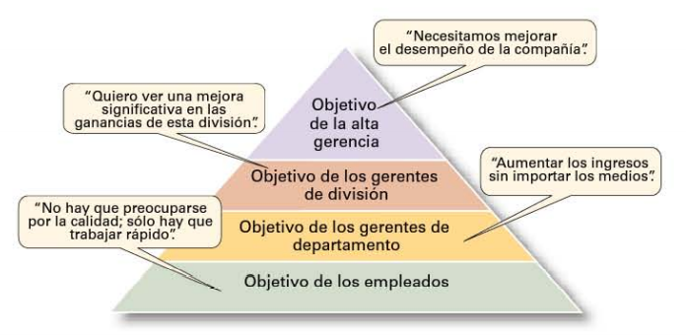

Cuando la jerarquía de las metas está definida claramente, forma una red integrada de metas, **la cadena** **de medios y fines**. Los objetivos de nivel alto (o fines) están ligados a objetivos de nivel bajo, los cuales sirven como medios para su cumplimiento. En otras palabras, los objetivos logrados en niveles bajos se convienen en medios para alcanzar los objetivos (fines) del siguiente nivel.

**Administración por objetivos (APO)**

Proceso para establecer objetivos acordados mutuamente y para utilizar dichos objetivos para evaluar el desempeño de los empleados. Su atractivo está en que los objetivos se fijan con la participación de los individuos y ésta es la razón y la motivación de sus esfuerzos. Éste método incrementa el desempeño de los empleados y la productividad de la organización. Uno de los problemas, es que no son eficaces en tiempos de cambios.

***Pasos de la APO:***

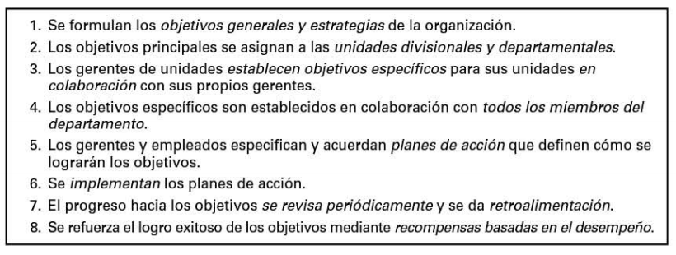

**Pasos para establecer objetivos:**

1. Revisar la misión de la organización. (Misión: Declaración del propósito de una organización)
2. Evaluar los recursos disponibles.
3. Determinar los objetivos individualmente o con información de otros.
4. Escribir los objetivos y comunicarlos a todos los que deban saberlos.
5. Revisar los resultados y si los objetivos se están cumpliendo.

***Objetivos bien escritos:***

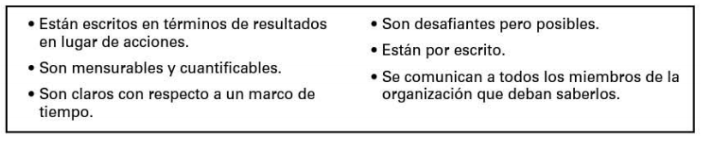

**Desarrollo de planes**

El proceso de desarrollo de planes está influenciado por tres factores de contingencia y por el método de planeación seguido.

***Factores de contingencia***:

* Nivel en la organización: Según el nivel del gerente, será el tipo de planeación que hace: niveles inferiores y medios, planeación operativa y niveles superiores, planeación estratégica.
* Grado de incertidumbre en el entorno: Cuando el entorno es muy inseguro, los planes deben ser específicos pero flexibles. Los gerentes deben poder modificar los planes.
* Concepto de compromiso: Concepto que dice que los planes deben extenderse lo suficiente para cumplir con los compromisos hechos cuando se desarrollaron los planes.

***Métodos de planeación***

* Metodología tradicional: La planeación está totalmente a cargo de los directores, a veces auxiliados por un departamento de planeación formal (grupo de expertos en planeación cuya única responsabilidad es ayudar a escribir los planes). Los planes de los directores descienden por los demás niveles de la organización (similar al esquema tradicional de fijación de metas), adaptándose a las necesidades de cada nivel. Éste método ya prácticamente no se usa.
* Con la participación de la mayoría de la organización: En éste método, los planes no se distribuyen desde la dirección de un nivel al siguiente, sino que los trazan los miembros de los diversos niveles y unidades para satisfacer sus necesidades. Cuando los integrantes participan en la planeación, consideran que los planes son algo más que un papel escrito.

7.4 TEMAS CONTEMPORANEOS DE PLANEACION

**Críticas a la planeación**

1. La planeación puede generar rigidez.
2. No es posible desarrollar planes para un entorno dinámico. Administrar éstas condiciones requiere flexibilidad, la cual no está ligada a los planes formales.
3. Los planes formales no pueden sustituir la intuición y la creatividad.
4. La planeación enfoca la atención de los gerentes en la competencia actual y no en la supervivencia a futuro. La planeación formal, muchas veces no deja que los gerentes piensen en crear o reinventar una industria.
5. La planeación formal refuerza el éxito, lo que puede llevar al fracaso.
6. Sólo planear no es suficiente.

**Planificación eficaz en entornos dinámicos**

Los gerentes pueden planear eficazmente en el entorno dinámico actual si utilizan planes específicos pero flexibles. Los gerentes deben estar alertas a los cambios ambientales que puedan repercutir en la implementación eficaz de los planes y deben hacer los cambios necesarios.

También es importante fomentar la responsabilidad de establecer objetivos y desarrollar planes en los niveles más bajos de la organización. Los gerentes deben capacitar a sus empleados para que se fijen metas y elaboren planes, y luego deben confiar en que van a hacerlo.

**CAPÍTULO 8: ADMINISTRACIÓN ESTRATÉGICA.**

8.1 ADMINISTRACIÓN ESTRATÉGICA.

**¿Qué es la administración estratégica?**

Los desempeños en las organizaciones varían por las diferencias en las estrategias y en las aptitudes competitivas

La **administración estratégica** es lo que hacen los gerentes para desarrollar las estrategias de una organización. Es una importante tarea que involucra todas las funciones básicas de la administración, como planeación, organización, dirección y control

***Estrategias:*** Planes sobre la manera en que una organización hará lo que el negocio tiene que hacer, cómo competir con éxito, y como atraerá y satisfará a sus clientes para poder lograr sus objetivos.

***Modelo de negocio***: Diseño sobre la forma en que una compañía va a ganar dinero.

El modelo de negocio se enfoca en dos factores: (1) si los clientes valorarán lo que produce la compañía, y (2) si la compañía puede ganar dinero produciéndolo.

**¿Por qué es importante?**

1) Puede marcar la diferencia en el desempeño de la organización. Es decir, que las organizaciones que recurren a la administración estratégica tienen mejor desempeño. Ej. Wal-Mart supero a K-Mart.

2) Otra razón de importancia, refiere al hecho de que organizaciones de todas clases y tamaños se encuentran con situaciones que cambian constantemente. Aquí es donde entra la administración estratégica. Si los gerentes realizan el proceso de la administración estratégica enfrentan mejor las incertidumbres del ambiente.

8.2 EL PROCESO DE ADMINISTRACIÓN ESTRATÉGICA

Proceso de seis pasos que involucra la planeación estratégica (4 primeros), la implementación y la evaluación.

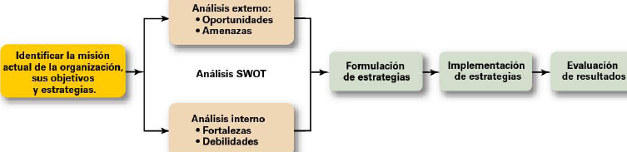

**Paso 1: Identificar la misión, los objetivos (metas) y las estrategias actuales de la organización**

***Misión:*** Todas las organizaciones necesitan una misión, una declaración de su finalidad; es la razón por la cual la empresa está en el negocio. Definir la misión obliga a los directores a identificar cuidadosamente el alcance de sus productos o servicios. Componentes de una declaración de misión:

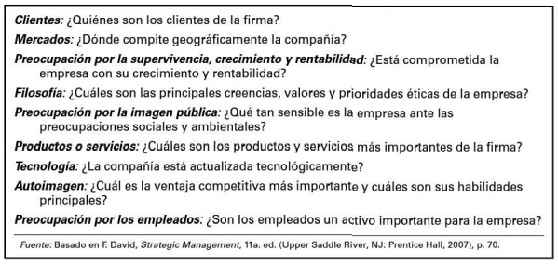

***Objetivos y estrategias***: Es importante que los gerentes identifiquen las metas actuales y las estrategias que se aplican. Las metas son el fundamento de la planeación, son objetivos medibles del desempeño que los empleados se esfuerzan por conseguir.

**Paso 2: Análisis externo**

Analizar el entorno es una etapa crucial en el proceso estratégico. Deben saber que hace la competencia, que legislación nueva va a afectar a la organización, cual es la oferta de mano de obra en los lugares donde opera. Sirve para ver que tendencias y cambios ocurren. Después de analizar el entorno, los gerentes tienen que evaluar lo que aprendieron acerca de oportunidades que puedan explotar la organización y las amenazas que haya que contrarrestar

***Oportunidades:*** Tendencias positivas dentro de los factores externos del entorno.

***Amenazas:*** Tendencias negativas dentro de los factores externos del entorno.

**Paso 3: Realizar un análisis interno**

Proporciona información importante sobre los recursos y capacidades específicas de una organización.

***Recursos:*** Activos de una organización que se utilizan para desarrollar, fabricar y entregar productos.”Lo que la organización tiene”

***Capacidades:*** Habilidades de una organización para realizar las actividades necesarias para su negocio.”Como se realiza un trabajo”

***Habilidades clave:*** Capacidades que generan mayor valor organizacional, determinan sus armas competitivas junto con los recursos.

Después de completar un análisis interno, los gerentes deben ser capaces de identificar las fortalezas y debilidades de la organización.

***Fortalezas:*** Cualquier actividad que una organización hace bien o cualquier recurso único con el que cuenta.

***Debilidades:*** Cualquier actividad que una organización no hace bien o recurso que necesita pero que no posee.

A la combinación de los análisis interno y externo se le llama análisis **SWOT** (o FODA), el cual es un análisis de las fortalezas, debilidades, oportunidades y amenazas de una organización.

**Paso 4: Formulación de estrategias**

Luego de realizar el FODA los gerentes están listos para formular las estrategias apropiadas, es decir, las estrategias que (1) explotan las fortalezas y las oportunidades externas de una organización, (2) amortiguan o protegen a la organización de amenazas externas, o (3) corrigen debilidades críticas. Elaboran las estrategias que les darán una ventaja sobre sus rivales.

Existen tres tipos principales de estrategias que formulan los gerentes: corporativas, de negocio y funcionales. Más adelante se explica cada una.

**Paso 5: Implementación de estrategias**

No importa qué tan bien haya planeado una organización sus estrategias, el desempeño se verá dañado si las estrategias no se implementan de manera adecuada.

**Paso 6: Evaluación de resultados**

Evaluar que tan efectivas han sido las estrategias para ayudar a la organización a lograr sus objetivos y que ajustes son necesarios.

8.3 ESTRATEGIAS CORPORATIVAS

**¿Que es una estrategia corporativa?**

Una estrategia corporativa es aquella que especifica en cuáles negocios entrará la compañía o en cuáles desea entrar y qué es lo que desea hacer con dichos negocios. Se basa en la misión y en los objetivos de la organización y las funciones que desempeñará cada unidad de negocio de la organización.

**¿Cuáles son los tipos?**

Los tres tipos principales de estrategias corporativas son crecimiento, estabilidad y renovación.

***Estrategia de crecimiento:*** Estrategia corporativa que se utiliza cuando una organización desea expandir el número de mercados a los que sirve o los productos que oferta, ya sea a través de sus negocios actuales o a través de negocios nuevos.

* Por concentración La organización se enfoca en su principal línea de negocios y aumenta el nº de productos que ofrece o los mercados de su principal negocio. Crece aumentando sus propias operaciones comerciales.
* Por integración vertical: *Hacia atrás*; intento por adquirir el control de los insumos; la organización se convierte es su propio proveedor*. Hacia delante*; intento por adquirir el control de los productos; la organización se convierte en su propio distribuidor.
* Por integración horizontal La compañía crece combinándose con otras organizaciones de la misma industria, es decir, combinando sus operaciones con las de la competencia.
* Por diversificación: *Relacionada:* Una compañía se fusiona o compra empresas de sectores distintos pero afines*. No relacionada:* Una compañía se fusiona o compra empresas de sectores distintos que no están relacionados.

***Estrategia de estabilidad:*** Estrategia corporativa en la cual una organización continúa realizando lo que comúnmente hace.

***Estrategia de renovación:*** Estrategia corporativa para corregir la disminución del desempeño.

* Estrategia de atrincheramiento: Estrategia de renovación al corto plazo que se sigue en situaciones en que los problemas no son graves.
* Estrategia de ajuste: Estrategia de renovación para aquellas situaciones en que los problemas son más graves.

**¿Cómo se manejan las estrategias corporativas?**

Cuando la estrategia corporativa abarca varias empresas, los gerentes manejan al conjunto con una matriz de cartera corporativa (matriz BCG). Propone que las empresas de una organización podrán evaluarse y graficarse en una matriz de 2x2 para identificar cuáles ofrecían el mayor potencial y cuales significaban una fuga de recursos. Ayuda a los gerentes a establecer prioridades para la asignación de recursos.

Matriz BCG: Herramienta estratégica que orienta las decisiones de asignación de recursos sobre la base de participación en el mercado y el grado de crecimiento de las UEN (unidades estratégicas de negocios).

A partir de la evaluación la empresa se sitúa en una de 4 categorías:

• Vacas de efectivo: (poco crecimiento, mucha participación en el mercado). Generan grandes sumas de efectivo pero su perspectiva de crecimiento es limitada. Deben limitar la inversión y utilizar el dinero generado para invertir en estrellas.

• Estrellas: (mucho crecimiento, mucha participación en el mercado). Empresas en un mercado de crecimiento acelerado. Se deben invertir en ellas. En algún momento se convertirán en vacas.

• Signos de interrogación: Mucho crecimiento, poca participación, en el mercado. Decisión más difícil.

• Perros: (Poco crecimiento, poca participación en el mercado). Las empresas de ésta categoría no producen ni consumen mucho efectivo. Tampoco prometen mejorar su desempeño. Deben venderse o liquidarse.

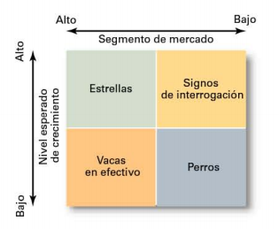

8.4 ESTRATEGIAS DE COMPETITIVIDAD

Una estrategia de competitividad es una estrategia para ver de qué forma una organización va a competir en sus negocios. Es útil para las organizaciones de varios negocios, en las que cada división tendrá su propia estrategia que define los productos y servicios que ofrece, los clientes a los que quiere llegar.

***Unidades estratégicas de negocio (UEN):*** Negocio individual de una organización que es independiente y formula sus propias estrategias competitivas.

***Ventaja competitiva:*** Factor que distingue a una organización, su sello distintivo. Vienen de los activos o recursos de la organización, eso que tiene y que a la competencia le falta.

Modelo de las cinco fuerzas: En cualquier industria, cinco fuerzas dictan las reglas de la competencia. Juntas, estas cinco fuerzas determinan lo atractivo y rentable de la industria.

l. Amenaza de nuevas entradas.

2. Amenaza de sustitutos.

3. Poder de negociación de los compradores (Clientes).

4. Poder de negociación de los proveedores.

5. Rivalidad actual.

Luego de que los gerentes evalúan las 5 fuerzas y determinan cuales son las amenazas y oportunidades, pueden elegir una estrategia competitiva. Se propone que los gerentes elijan una estrategia que le dé a la organización una ventaja competitiva.

**Elección de una estrategia de competitividad**

***Liderazgo en costos:***

Estrategia en la que la organización es el productor con menores costos de la industria. El líder en costos busca eficiencia en sus distintas áreas de operación (marketing, producción, etc.), mientras que los gastos generales se mantienen al mínimo y la empresa hace todo para recortar costos. Éstos líderes también suponen que los compradores deben considerar que el producto que venden tiene la misma calidad que el de los rivales.

***Diferenciación:***

Estrategia en la que una compañía ofrece productos exclusivos. Ésta estrategia busca una calidad excepcional, servicio extraordinario, diseño innovador, capacidad tecnológica e imagen de marca reconocida. La clave está en que, lo que sea que se escoja para distinguirse debe diferenciar a la empresa de la competencia y debe ser lo suficientemente importante como para justificar una diferencia de precio. Son altamente valorados por los consumidores.

***Enfoque:***

La estrategia de enfoque, tiene que ver con la ventaja de costo (enfoque de costo) o la ventaja de diferenciación (enfoque de diferenciación) en un segmento limitado o nicho. Los segmentos pueden estar basados en la variedad de un producto, tipo de consumidor, canal de distribución o ubicación geográfica. Ésta estrategia es ideal para empresas pequeñas ya que no tienen economías de escala ni recursos internos para mantener las otras 2 estrategias planteadas.

***Estrategias funcionales:***

Estrategias utilizadas por varios departamentos funcionales de una organización para apoyar la estrategia de competitividad de la empresa. Ej. Comprar nueva tecnología conlleva a que el departamento de comercialización desarrolle nuevos planes de ventas, el de producción incorporar equipo digital, recursos humanos programar capacitaciones, etc.

8.5 TEMAS CONTEMPORÁNEOS DE ADMINISTRACIÓN ESTRATÉGICA ACTUAL

***Necesidad de Flexibilidad estratégica:*** Capacidad de reconocer cambios externos importantes para destinar recursos rápidamente, y reconocer cuando una decisión estratégica fue errónea.

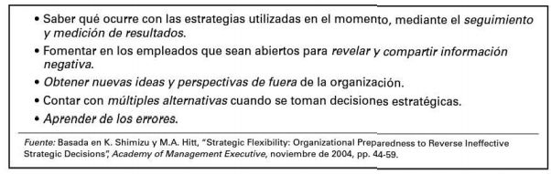

**Estrategias e-business**.

Los gerentes utilizan estrategias e-business para desarrollar ventajas competitivas sostenibles.

-Para empresas que eligieron la estrategia de liderazgo en costos, las actividades online le permitirán hacer ofertas y tramitar pedidos reduciendo los gastos de vendedores, así como también llevar un inventario para así reducir costos de almacenamiento.

-Para aquellas cuya estrategia es la de diferenciación, podrán a través de Internet acortar los tiempos de respuesta a los clientes, como también automatizar los sistemas de compras y pagos con estados de cuenta. Y por último, la empresa que sigue la estrategia de enfoque podría ofrecer salas de chat y foros para que se relacionen clientes con intereses comunes.

**Estrategias de servicio al cliente**

Las empresas que enfatizan un excelente servicio al cliente, necesitan estrategias que cultiven esa atmósfera desde los niveles más altos hasta los más bajos. Tales estrategias implican dar a los clientes lo que desean, comunicarse eficazmente con ellos y contar con empleados que estén capacitados en el servicio al cliente.

Además, los gerentes deben saber que sucede con los clientes, deben averiguar qué les gustó y que no de sus compras.

**Estrategias de innovación:**

No se enfocan solo en productos radicales y revolucionarios, sino que también en incluir la tecnología actual a nuevos usos.

Para ello, los gerentes deben decidir en qué actividades se va a innovar. Si se tratará de investigación científica básica, el desarrollo de productos o la mejora de procesos

Una organización que es la primera en llevar al mercado una innovación de producto o utilizar una nueva innovación de proceso se conoce como pionera.

